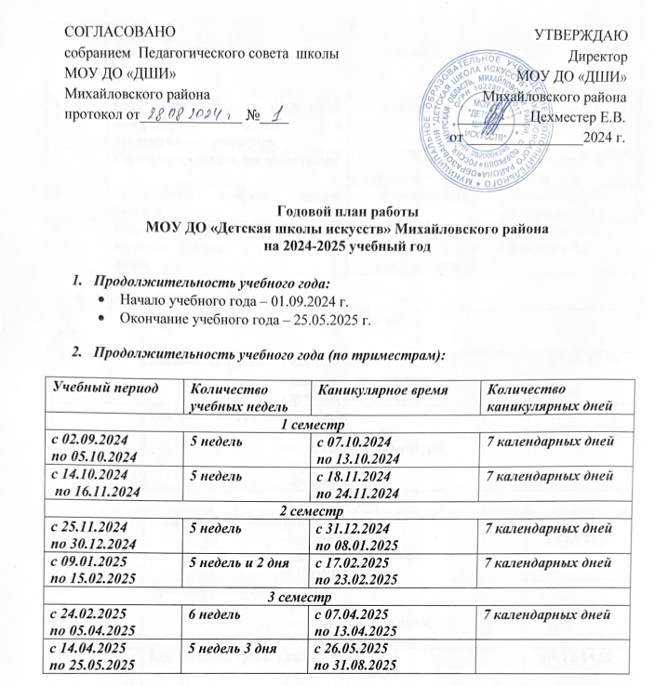  СОГЛАСОВАНО  собранием Педагогического совета школы  МОУ ДО «ДШИ»  Михайловского района  протокол от______________ №____ | УТВЕРЖДАЮ  Директор  МОУ ДО «ДШИ»  Михайловского района  __________Цехместер Е.В.  от ________________2024 г.

Годовой план работы
МОУ ДО «Детская школы искусств» Михайловского района
на 2024-2025 учебный год

- Продолжительность учебного года:
- Начало учебного года – 01.09.2024 г.
- Окончание учебного года – 25.05.2025 г.

- Продолжительность учебного года (по триместрам):

Учебный период | Количество учебных недель | Каникулярное время | Количество каникулярных дней
1 семестр
с 02.09.2024  по 05.10.2024 | 5 недель | с 07.10.2024  по 13.10.2024 | 7 календарных дней
с 14.10.2024  по 16.11.2024 | 5 недель | с 18.11.2024  по 24.11.2024 | 7 календарных дней
2 семестр
с 25.11.2024  по 30.12.2024 | 5 недель | с 31.12.2024  по 08.01.2025 | 7 календарных дней
с 09.01.2025  по 15.02.2025 | 5 недель и 2 дня | с 17.02.2025  по 23.02.2025 | 7 календарных дней
3 семестр
с 24.02.2025  по 05.04.2025 | 6 недель | с 07.04.2025  по 13.04.2025 | 7 календарных дней
с 14.04.2025  по 25.05.2025 | 5 недель 3 дня | с 26.05.2025  по 31.08.2025

- Организационная работа:
№ п/п | Мероприятия | Сроки исполнения | Ответственные
1. | Подготовка учебных кабинетов к началу учебного года | Август | Цехместер Е.В.  преподаватели
2. | Подготовка и проведение школьных мероприятий | В течение года | Цехместер Е.В.  преподаватели

- Организация учебного процесса:
№ п/п | Мероприятия | Сроки исполнения | Ответственные
1. | Составление графика учебного процесса по образовательным программам | Сентябрь | Цехместер Е.В.  Толстихина Д.А.
2. | Составление расписания занятий | до 1 сентября | Цехместер Е.В. Толстихина Д.А.
3. | Посещение уроков | в течение года | Цехместер Е.В. Толстихина Д.А.  преподаватели
4. | Составление графика проведения контрольных уроков и академических концертов | в течение года | Цехместер Е.В.
5. | Проверка журналов преподавателей | до 5 числа следующего месяца | Цехместер Е.В.  Лемеш А.А.
6. | Составление графика замены занятий | В течение года | Цехместер Е.В.  Кравченко С.С.
7. | Учет выдачи педагогической нагрузки (форма Т-3), учебного плана | по итогам проверки журналов, в течение каждого месяца | Цехместер Е.В.  Зинченко А.Г.

- Учебная деятельность:
№  п/п | I четверть
1. | Технический зачет: - фортепиано;  - народные инструменты;  - духовые инструменты | 07.10-12.10
2. | Контрольные уроки: - сольфеджио;  - слушание музыки;  - музыкальная литература;  - хор;  - вокальное пение | 14.10-19.10
II четверть
1. | Академические концерты:  - фортепиано;  - народные инструменты;  - вокальное пение | 16.12-21.12
2. | Прослушивание выпускников:  - фортепиано;  - народные инструменты;  - духовые инструменты | 16.12
3. | Контрольные уроки: - сольфеджио;  - слушание музыки;  - музыкальная литература;  - хор.  - вокальное пение. | 09.12-14.12
III четверть
1. | Технический зачет: - фортепиано;  - народные инструменты | 17.02-22.02
2. | Прослушивание первых классов | 03.03.
3. | Прослушивание выпускников:  - фортепиано;  - народные инструменты  - духовые инструменты | 10.03
4. | Контрольные уроки: - сольфеджио;  - слушание музыки;  - музыкальна литература;  - хор;  - вокальное пение | 17.03-22.03.
IV четверть
1. | Прослушивание выпускников:  - фортепиано;  - народные инструменты;  - духовые инструменты | 24.04.2025
2. | Экзамены (7 кл) - специальный инструмент;  - сольфеджио. | 15.05.2025  13.05.2025
3. | Экзамены (1-6 кл.): - фортепиано;  - народные инструменты;  - духовые инструменты | 19.05-24.05
4. | Контрольные уроки: - сольфеджио;  - слушание музыки;  - музыкальная литература;  - хор.  - вокальное пение | 05.05-10.05

- Концертно-воспитательная деятельность:
№  п/п | Мероприятия | Место проведения |  | Ответственные
 | Сентябрь
1. | Организационное собрание, посвященное началу учебного года | МШ |  | Цехместер Е.В.
2. | Классные часы, посвящённые «Дню Знаний» | МШ |  | Кравченко С.С. преподаватели
3. | Мероприятия ко дню окончания 2 мировой войны | МШ/ РКМ |  | Цехместер Е.В.  преподаватели
4. | Тренировка по антитеррористической безопасности | МШ |  | Цехместер Е.В.  преподаватели
 | Октябрь
1. | Концерт, посвященный Международному дню музыки | МШ  (РДК) |  | Кравченко С.С., преподаватели
2. | Концерт, посвященный Дню учителя | МШ  (РДК) |  | преподаватели
3. | Музыкальная гостиная | МШ |  | Кравченко С.С., преподаватели
Ноябрь
1. | Концерт, посвященный Дню матери | РДК  МШ |  | Демашина Н.В.  преподаватели
2. | Районный конкурс «Юный художник» | 16.11. МШ |  | Толстихина Д.А.  преподаватели
Декабрь
1. | Конкурс молодых исполнителей  Среди учащихся школы | МШ, 02.12 |  | Кравченко С.С.  преподаватели
2. | Районный конкурс «Юный музыкант» | МШ, РДК 12.12 |  | Толстихина Д.А.  преподаватели
3. | Музыкальная гостиная | МШ |  | Кравченко С.С.  преподаватели
4. | Новогодний калейдоскоп | МШ |  | Кравченко С.С.  Преподаватели
Январь
1. | Конкурс на лучшее исполнение ансамбля | МШ,04.02 |  | Преподаватели
2. | Беседа по антитеррористической безопасности | МШ |  | Цехместер Е.В.  преподаватели
Февраль
1. | Школьная музыкально-теоретическая олимпиада | МШ,11.02 |  | Кравченко С.С.
2. | Концерт ко Дню защитника Отечества | МШ,21.02 | Зинченко А.Г.  преподаватели
Март
1. | Концерт-поздравление к Международному женскому дню 8 марта | МШ  РДК | Кравченко С.С.  преподаватели
2. | Конкурс рисунков, фотографий  «Моей мамочке посвящается» | МШ | преподаватели
3. | Музыкальная гостиная | МШ | Кравченко С.С.  преподаватели
4 | Муниципальный конкурс на «Лучшее исполнение пьесы» С.С. Прокофьева | МШ | преподаватели
5 | Зональный конкурс «Лучшее исполнение пьесы» С.С. Прокофьева | МШ | преподаватели
6 | Районный фестиваль «Юный музыкант» | МШ | Цехместер Е.В.  Толстихина Д.А.  Кравченко С.С.  Преподаватели
7 | Районный фестиваль «Мир вокруг нас» | МШ | Цехместер Е.В. Толстихина Д.А.  Преподаватели
Апрель
1. | Беседа по антитеррористической безопасности | МШ | Цехместер Е.В.  преподаватели
Май
1. | Отчётный концерт МШ  Выпускной | МШ 23.05.  РДК | Цехместер Е.В. Толстихина Д.А.  Кравченко С.С.  преподаватели
2. | Концерт ко Дню Победы | РДК | преподаватели

- Работа с родителями:
№  п/п | Мероприятия | Ответственные
Сентябрь-Октябрь
1. | Собрание родительского комитета | Цехместер Е.В.
2. | Общешкольное родительское собрание  «Отчет заведующего ПДМШ о расходовании финансовых средств на приобретение товаров за 2023-2024 учебный год. Планирование деятельности музыкальной школы на 2024-2025 учебный год» | Цехместер Е.В.  Криушенко Т.Г.
Ноябрь
3. | Классные собрания и концерты для родителей ко Дню матери | Демашина Н.В.  Класс.руков.(преподаватели)
Декабрь
4. | Собрание родительского комитета | Цехместер Е.В.
5. | Новогодние семейные гостиные для учащихся и их родителей | Толстихина Д.А.  преподаватели
Февраль
6. | Концерты-поздравления ко Дню защитника Отечества для пап, дедушек, братьев | Толстихина Д.А.  преподаватели
Март
7. | Концерты-поздравления к Международному женскому дню 8 марта для мам, бабушек, сестер | Кравченко С.С.  преподаватели
8. | Собрание родительского комитета | Цехместер Е.В.
Май
9. | Подведение итогов года и обозначение перспектив | Цехместер Е.В.

- Методическая работа
№ п/п | Содержание работы | Сроки выполнения | Исполнители
1. | Подготовка нормативной документации (локальные акты) | Сентябрь | Цехместер Е.В.
2. | Составление и корректировка рабочих программ | До 1 сентября | Цехместер Е.В.  преподаватели
3. | Составление и корректировка учебных планов | До 1 сентября | Цехместер Е.В.
4. | Зональное МО | апрель | Цехместер Е.В.,  преподаватели

- Контроль и руководство
№ п/п | Мероприятия | Сроки исполнения | Ответственные
 | Контроль проведения занятий | в течение года | Цехместер Е.В.
2. | Контроль посещаемости и успеваемости обучающихся | в течение года | Зинченко А.Г.  Цехместер Е.В.
3. | Контроль выдачи педагогической нагрузки и учебного плана | Ежемесячно | Цехместер Е.В.
4. | Контроль ведения документации - журналов индивидуальных и групповых занятий, ведение индивидуальных планов | в течение года | Цехместер Е.В.  Лемеш А.А.

